ARTIKEL

SEJARAH KOMPUTER DAN HANDPHONE BESERTA PERKEMBANGANNYA DARI MASA KE MASA



NAMA : ZAQI YUSUF KHATAMSI

ROMBEL : PPLG XI-5

RAYON : CICURUG 1

Sejarah Komputer dan Perkembangannya dari masa ke masa

Sebagian besar kegiatan yang dilakukan manusia di era modern ini dilakukan menggunakan **komputer.** Terlebih lagi disaat pandemi seperti kemarin, dimana seluruh aktivitas dilakukan secara serba online.

Perangkat computer yang awalnya ditujukan hanya sebagai sarana penunjang pekerjaan, kini sudah menjadi suatu kebutuhan yang wajib dimiliki oleh masyarakat. Perkembangan computer diawalidari sebuah inovasi sederhana yang lahir sejak tahun 1800-an.

1. Munculnya komputer pertama

Pertama kali komputer ditemukan oleh ***Charles Babbge*** seorangahli matematikapada 1822. Asalnya, Babbge bermaksud untuk menciptakan sebuah mesin hitung bertenaga uap yang dapat menghitung table angka.

Mesin tersebut kemudian ia beri nama “Difference Engine 0” dan digadang-gadang sebagai ***Komputer pertama didunia*.** Bentuk Difference Engine 0 sendiri sangat jauh berbeda dari kebanyakan model computer modern yang ada saat ini.

Meski demikian, prinsip kerja yang dimiliki mesin itu (komputer) sama seperti computer modern, yakni mampu melakukan perhitungan angka alias komputasi.

Hingga pada 1890, seorang penemu Bernama Bernama **Herman Hollerith** merancang sebuah system kartu yang mampu menghitung hasil sensus AS yang dilakukan pada 1880.

Asal usul computer digital pertama kali dikembangkan pada 1930 oleh Alan Turing yang mengembangkan mesin tersebut pertama kali.

Dia juga merupakan salah satu peneliti matematika yang sukses mengembangkan mesin yang dapat menjalankan sekumpulan perintah.

Berkat kontribusinya itu, mesin tersebut kemudian diberi nama mesin Turing (Turing Machine), termasuk sebuah simulasi gagasannya yang Bernama uji Turing.

Bukan hanya Alan Turing saja yang mengembangkan computer, Tetapi ada juga Insinyur mesin asal German yang mengembangkan computer yaitu **Konrad Zuse.** Sebelum perang dunia kedua pecah, Zuse membangun computer digital pertama Bernama Z1 yang dapat diprogram.

Pada 1936 diruang tamu orang tuanya di Berlin, ia merakit pelat program, pin, dan menciptakan sebuah mesin yang bisa melakukan perhitungan tambah dan kurang.

Meskipun model awal computer tersebut dihancurkan saat Perang Dunia II, Zuse digadang sebagai pencipta computer digital pertama.

Selama perang dunia kedua berlangsung tepatnya pada tahun 1943, John Mauchly berhasil menciptakan mesin Bernama ***Electronic Numerical Integrator dan Calculator*** (ENIAC).

Awal mulanya diciptakan ENIAC tujuannya untuk membantu Angkatan Darat dalam memprediksi serangan. ENIAC sendiri dibekali dengan kemampuan Analisa yang dapat menghitung ribuan masalah dalam hitungan detik.

1. Lahirnya Bahasa pemrograman

Pada tahun 1954, Bahasa pemograman dicetuskan untuk pertama kalinya untuk ilmuan computer Wanita Bernama ***Grace Hopper***. Bahasa pemograman Bernama **COBOL** ini hadir untuk membantu pengguna computer dalam hal menyampaikan perintah dalam Bahasa inggris.

Karena sebelumnya, pengguna computer hanya dapat memberikan informasi memberikan intruksi pada computer menggunakan kumpulan baris angka saja. Sejak saat itu, Bahasa pemograman kemudian ikut berkembang seiring dengan evolusi yang terjadi di computer.

Selanjutnya, terciptalah Bahasa pemograman baru Bernama FORTRAN, yang dikembangkan oleh tim pemrogramanIBM yang dipimpin oleh John Backus pada tahun 1954.

Salah satu perusahaan yang fokus pada tekhnologi, IBM berambisi untuk memimpin tren computer global. Perusahaan mulai menciptakan perangkat Bernama IBM 650 untuk mulai dipasarkan secara massal.

1. Sejarah perkembangan computer

Sejarah computer berawal dari abad ke-19, Ketika Charles Babbge mencoba untuk mendekorasi/mendesign computer mekanik yang Bernama Mesin Analitikal. Desain ini menjadi basis kerangka desain computer sekarang.

Secara garis besar, perkembangan computer terbagi menjadi ***empat generasi***.

* **Generasi Pertama**

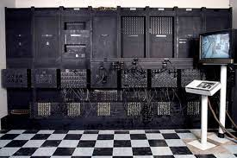

Dimulai Ketika computer digunakan dalam akademi dan militer, seperti Komputer Atanasoff-Berry dibuat pada tahun 1937 untuk menyelesaikan system persamaan linear dan computer Colossus untuk memecahkan kode rahasia German Nazi. Kemudian, ENIAC yang dibangun pada tahun 1946 menjadi komputer pertama untuk tujuan umum. Ketika computernya dinyalakan untuk pertama kali, Philadelphia mengalami mati listrik. Komputer generasi ini menggunakan tabung vakum untuk menyimpan data dan ukurannya memakan satu ruangan.

* **Generasi kedua**

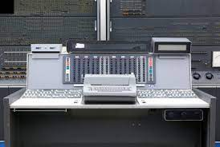

Dimulai Ketika transistor hendak menggantikan tabung vakum, UNIVAC diperkenalkan ke public pada tahun 1951 untuk penggunaan komersial. Kemudian, pada tahun 1953, IBM memulai bisnis komputernya dengan merilis IBM 650 dan IBM 700 berbagai Bahasa perograman mulai dikembangkan dan computer mulai memilki memori dan system operasi.

* **Generasi ketiga**

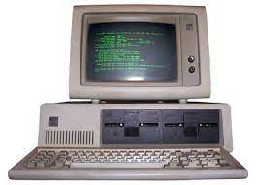

Dimulai Ketika tekhnologi transistor meningkat menjadi sirkuit terpadu. Komputer mini adalah inovasi yang signifikan dalam generasi ini dan mempengaruhi generasi computer selanjutnya. NASA menggunakan computer generasi ini untuk melancarkan Program Apollo, seperti Komputer Bimbingan Apollo untuk mmepermudah kendali Apollo Command/Service Module.Digital Equipment Corporation menjadi perusahaan computer nomor dua dibelakang IBM dengan computer PDP dan VAX-nya. Komputer ini dibawa ke pengembangan system operasi yang berpengaruh, Unix.

* **Generasi keempat**

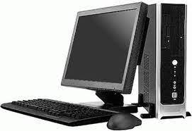

Dimulai pada dasawarsa 1970-an Ketika penemuan MOSFET dan integrasi berskala besar selanjutnya dibawa ke pengembangan mikroprosesor diawal 1970-an. Komputer pribadi yang semakin kecil berkat mikroprosesor mulai berkembang. Dimulai dari computer rumahan dan computer meja. Tekhnologi selanjutnya adalah laptop dan ponsel cerdas yang sangat fenomenal, membawa berbagai perusahaan tekhnologi ke dalam perang paten atas ponsel cerdas.

* **Generasi kelima**

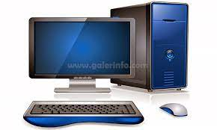

Digadang - gadang sebagai tahapan perkembangan tekhnologi paling canggih saat ini dan diciptakan pertama kali pada tahun 1980-an. Peningkatan dari segi visualisasi, menjadikan tampilan visual pada computer digenerasi kelima mempunyai resolusi sangat tinggi dan begitu tajam. Negara yang mempelopori sejarah perkembangan computer pada generasi kelima adalah negara Jepang. Dalam proses pengembangannya, terdapat penambahan komponen – komponen penting kedalam system computer modern saat ini. Hal ini dikarenakan komponen ang digunakan pada computer generasi kelima adalah penerapan ragam tekhnologi modern, contohnya superkonduktor, ULSI, dan kecerdasan buatan (atau kalian lebih mengenalnya dengan sebutan Artifical Intelligence).

1. Komputer pertama di dunia

Salah satu contoh computer computer generasi pertama atau bisa disebut juga computer pertama di dunia adalah Electrical Numerical Integrator and Computer (ENIAC). Diciptakan oleh dua orang tekhnologi computer yaitu ***J Presper Eckert dan John Mauchly di University of Pennsy*** (Pada tahun 1822).

Sejarah Handphone dan perkembangannya dari masa ke masa

Sejarah ***handphone*** itu sendiri dibagi menjadi empat generasiyang dimana generasi yang dimana generasi pertama merupakan telepon selular ciptaan **Martin Cooper**. Oleh sebab itu, dapat kita katakana bahwa telepon selular Martin Cooper merupakan cikal bakal dari handphone yang kita gunakan saat ini. Berikut ini empat generasi handphone yang perlu kita ketahui.

* **Generasi pertama (1973)**

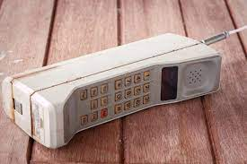

Telepon genggam atau handphone pada generasi pertama ditemukan pada tahun 1973 dan penemunya adalah Martin Cooper. Pada generasi pertama ini telepon genggam sering disebut juga dengan generasi 1G dan dikenal juga dengan istilah AMPS (Frekuaensi antara 825 Mhz hingga 894 Mhz). Oleh karena itu, telepon genggam generasi ini bisa dibilang bersifat analog. Berbicara tentang bobot atau berat dari telepon genggam generasi pertama, maka beratnya sekitar 2,5 pon atau 1,1 KG. Maka dari itu, *handphone* generasi pertama merupakan telepon selular yang cukup berat.

Sedangkan, Panjang dari handphone sekitar 10 inci atau 25 cm, sehingga sulit untuk dimasukkan kedalam kantong baju atau celana. Baterai yang ada pada handphone generasi pertama hanya mampu bertahan selama 20 menit saja, sehingga kita tak bisa menggunakannya terlalu lama. Telepon genggam yang diciptakan oleh Martin Cooper ini dikenal dengan nama DynaTAC (Dynamic Adaptive Total Area Coverage).

* **Generasi kedua (Sekitar 1990-an)**

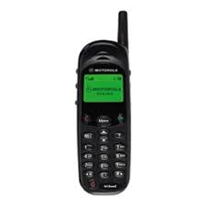

Generasi selanjutnya adalah generasi kedua (sekitar tahun 1990-an) dari sejarah perkembangan handphone atau telepon genggam. Tekhnologi yang semakin maju membuat telepon genggam generasi ini semakin canggih. Kecanggihan itu terlihat pada penggunaan chip pada telepon genggam dan menggunakan tekhnologi 2G. Generasi telepon genggam ini diperkirakan muncul sekitar tahun 1990-an. Pada saat itu, negara Amerika Serikat sudah menggunakan tekhnologi CDMA (Code Division Multiple Access). Sementara itu, di Eropa menggunakan tekhnologi **GSM (Global System for Mobile Telecommunications)**.

Selain penggunaan chip pada telepon genggam, pada generasi ini sinyal yang tadinya analog berubah menjadi sinyal digital. Bahkan fitur dari telepon genggam generasi ini bukan hanya bisa melakukan panggilan saja, tetapi juga bisa mengiri, pesan dan panggilan tunggu. Telepon genggam generasi ini bis akita temukan pada Nokia 1011, Motorola International 3200, Motorola StarTAC, dan Nokia 9000 Communicator.

* **Generasi ketiga (Sekitar tahun 2000-an)**

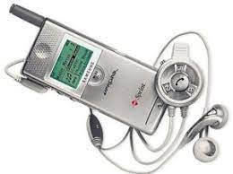

Pada tahun 200-an kita memasuki telepon genggam generasi ketiga yang dimana penggunaan tekhnologi semakin canggih, yaitu 3G. Dengan penggunaan tekhnologi 3G, maka jangkauan sinyal pada telepon genggam semakin luas, sehingga komunikasi semakin nyaman. Pada dasarnya dalam dunia telekomunikasi sinyal 3G ini terdapat 3 standar, yaitu EDGE (Enhanced Data Rates for GSM Evolution), Wideband-CDMA, dan CDMA 2000.

Bukan hanya itu, telepon genggam generasi ketiga mulai dimasukkan beberapa system operasi, sehingga sering dikenal sebagai smartphone atau ponsel pintar. Oleh sebab itu, fitur yang dimiliki oleh telepon genggam generasi ketiga bisa dibilang mendekati fungsi computer. Pada umumnya, system operasi yang digunakan, seperti Android, IOS, Symbian, dan Windows Mobile.

* **Generasi keempat (Mulai dari tahun 2010-an)**

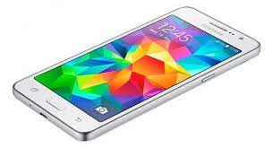

Kita masuk ke generasi keempat, generasi keempat ini juga bisa dibilang generasi terakhir dari perkembangan telepon genggam yang dikenal dengan tekhnologi Fourth Generation (4G). Selain itu, tekhnologi yang ditawarkan pada telepon genggam generasi ini berupa dapat terhubung tekhnologi nirkabel, seperti Wirelles Broadband (WiBro), 802.16e, CDMA, wireless LAN, Bluetooth, dan sebagainya. Oleh karena itu, pengguna yang menggunakan telepon genggam generasi ini akan mendapatkan beberapa keuntungan, seperti pengguna bisa menggunakan system operasi kapan saja, memiliki kecepatan tinggi, jangkauan sinyal bisa mencapai global, dan lain – lain.

Bahkan, pengguna handphone generasi keempat ini bisa bermain game secara online, menonton film, hinga menggunakan fitur multimedia lainnya. Handphone atau telepon genggam generasi IV yang pertama adalah HTC Corporation.

**Kesimpulan :**

Handphone atau telepon genggam merupakan tekhnologi yang selalu mengalami penyempurnaan, hingga dapat memudahkan penggunaannya dalam mengerjakan suatu pekerjaan. Selain itu, handphone yang semakin canggih memiliki layanan internet, sehingga para penggunanya bisa mendapatkan informasi dalam negeri atau luar negeri dengan mudah. Lebih pentingnya lagi, handphone ini bukan menjadi barang yang mewah lagi atau bisa dibilang sebagai barang yang wajib dimiliki.